PRD: AI 메이크업 튜터 앱 (MVP)
작성: PO · 상태: 초안 v0.3 (최종본) · 최종 수정: 2026-10-24 · 선행 문서: POC PRD (Track A) · 화면 프로토타입: 부록 E
이 문서는 POC에서 검증할 AI 분석·AR 템플릿 구조를 전제로, 실제 사용자에게 앱으로 제공하기 위한 MVP 범위와 기술 요건을 정리한다. [가정]으로 표시한 항목은 확인이 필요하다.
v0.2~v0.3 반영 내용: 홈 피드(M9), 온보딩의 퍼스널컬러·고민 입력, 하이라이터·쉐딩의 고민 기준 처리, AR 스텝 세분화와 스텝 JSON(ar-step/0.4), 점선 가이드, 강의 영상 구간 연동, 레퍼런스 11장 추출 시험 결과, 화면 프로토타입. v0.3에서는 AR 화면이 현재 단계의 목표 효과만 보여주도록 정리했고(앞 단계는 사용자가 실제로 한 것으로 봄), 아이라인 꼬리는 처음 분석한 값을 그대로 쓰며, 점선 가이드는 렌즈 안에서 그리는 것으로 바로잡았다. 이 문서가 최신본이며, 온라인 문서(Claude 문서)는 이전 버전일 수 있다.

1. 문제 정의
대상 사용자: 화장에 관심은 있지만 방법을 잘 모르는 메이크업 초보자. 따라 하고 싶은 레퍼런스 이미지는 있으나 무엇을 어떤 순서로 해야 할지 모른다.
문제 | 현재 대안 | 한계
레퍼런스를 단계로 분해하지 못함 | 영상·SNS 튜토리얼 | 영상의 룩이 내가 원하는 룩과 다르고, 순서와 기법이 한눈에 정리되어 있지 않음
가진 화장품으로 어떻게 쓰는지 모름 | 제품 추천·리뷰 | 새 제품 구매 중심이라 보유 제품을 활용한 안내가 부족함
따라 하는 중에 결과를 확인하기 어려움 | 가상 메이크업 체험 | [가정] 완성된 룩을 한 번에 적용하는 방식이 많아 단계별 학습과 연결되지 않음
배운 것을 모으고 다시 보거나 공유할 곳이 없음 | 캡처·즐겨찾기 | 흩어져 있고 내 얼굴·내 제품 기준으로 정리되지 않음
눈 모양·중안부·입술 같은 얼굴 조건과 퍼스널컬러가 다른데 같은 방식으로 안내됨 | 일반 튜토리얼 | 레퍼런스 모델의 얼굴 기준으로 설명하므로 내 얼굴에서는 효과가 다를 수 있음
하이라이터·쉐딩은 사진의 조명 때문에 위치와 강도를 판독하기 어려움 | 영상 설명 | 사진만 보고 따라 하면 영역이 틀어짐. 11장 시험에서 쉐딩은 11장 모두 판독하지 못했고 하이라이터는 10장이 신뢰도 낮음
왜 지금: 이미지 분석 AI로 레퍼런스의 특징을 구조화할 수 있고, AR SDK로 단계별 효과를 내 얼굴에서 바로 확인할 수 있다.
근거 데이터: 현재 없음. MVP 개발 전에 초보자 인터뷰와 기존 앱 비교 조사로 보완한다.

2. 가설

ID | 가설 | 검증 방법 | 통과 기준
H1 | 레퍼런스 이미지에서 영역별 style을 신뢰할 수 있는 수준으로 분류할 수 있다 | 사람이 만든 기준표와 비교 (POC 연계) | 핵심 특징 80% 이상 일치 (임시)
H2 | 보유 화장품이 연결된 스텝이 일반 스텝보다 끝까지 이어진다 | 화장품 등록 코호트와 건너뛴 코호트의 스텝 완료율 비교 | 베타 기준선 측정 후 확정
H3 | 단계별 AR 미리보기가 따라 하기 쉽다는 인식을 높인다 | AR 실행률, 스텝 완료율, 이해도 설문 | 베타 기준선 측정 후 확정
H4 | 저장한 스텝을 다시 열어 반복 사용한다 | 저장 후 7일 내 재방문율 | 베타 기준선 측정 후 확정
H5 | 스텝에서 연결된 강의로 이동해 학습을 이어간다 | 스텝→강의 이동률, 강의 시청 완료율 | 베타 기준선 측정 후 확정
H6 | 사용자가 만든 스텝을 공유하고, 공유가 신규 가입으로 이어진다 | 공유율, 공유 링크 경유 가입 수 | 베타 기준선 측정 후 확정
H7 | 온보딩에서 이미지·화장품 입력을 건너뛸 수 있어도 첫 스텝 생성까지 도달한다 | 온보딩 완료율, 첫 스텝 생성률 | 베타 기준선 측정 후 확정
H8 | 하이라이터·쉐딩을 사진 대신 사용자가 고른 고민 기준으로 정하면 스텝이 내 얼굴에 더 맞는다고 느낀다 | 스텝 적합도 설문, 내 정보 입력 코호트와 미입력 코호트의 스텝 완료율 비교 | 베타 기준선 측정 후 확정
H9 | 스텝과 강의 영상 구간이 연결되면 강의로 이동해 학습을 이어간다 | 구간 이동률, 강의 시청 완료율 | 베타 기준선 측정 후 확정
수치 기준은 업계 표준이 아니라 초기 실험용이며, 표본이 작아 일반화하지 않는다.

3. 목표
제품 목표: 초보자가 레퍼런스 이미지 한 장으로 나만의 메이크업 스텝을 만들고, AR과 강의로 따라 하며, 저장·공유까지 이어지는 핵심 루프를 완성한다.
핵심 루프: 가입 → 온보딩(취향·화장품) → 레퍼런스 업로드 → 내 스텝 생성 → AR로 따라 하기 → 강의 확인 → 저장 → 공유
구분 | 지표 | 목표
North Star | 주간 AR 스텝 세션을 완료한 사용자 수 | 베타 기준선 후 확정
활성화 | 가입 후 첫 스텝 생성까지 도달률 | 베타 기준선 후 확정
유지 | 저장한 스텝 재방문율 (7일) | 베타 기준선 후 확정
공유 | 스텝 공유율, 공유 링크 경유 가입 | 베타 기준선 후 확정
가드레일 | 분석 오류 신고율, 분석 1건당 비용, 개인정보 관련 문의·삭제 요청 처리 시간 | 상한을 사전에 정의
비목표 (MVP)
- 이미지만으로 제품을 정확히 자동 식별하고 구매까지 연결하는 기능
- 사용자별 얼굴 기하 보정(얼굴형별 위치 자동 조정). 단, 사용자가 입력한 고민으로 정해진 프리셋을 고르는 것은 범위에 포함한다
- 퍼스널컬러 진단. 사용자가 아는 값을 직접 고르게만 한다
- 피부 진단 등 의료적 판단
- 이커머스·제품 구매 연동
- 카탈로그에 없는 프리셋·템플릿의 자동 생성

4. MVP

4.1 MVP 기능 구성 (요구사항 매핑)
ID | 기능 | 대응 요구 | 우선순위 | 릴리스
M1 | 계정·프로필 | 계정 | P0 | MVP-1
M2 | 온보딩 (취향 룩 고르기, 퍼스널컬러·고민 입력, 건너뛰기) | 온보딩 | P0 | MVP-1
M3 | 내 화장품 (직접 등록 / 사진 속 아이템 (+) 탭 후 인식·검색, 확인 후 저장) | 온보딩 2-1 | 직접 등록 P0, 이미지 기반 P1 | MVP-1 / MVP-1.5
M4 | 내 스텝 생성 (레퍼런스 → 분석 → 세분화 스텝, 내 정보 반영) | 스텝 생성 | P0 | MVP-1
M5 | 내 스텝 보관함 (저장·조회·수정·삭제) | 저장·지속 확인 | P0 | MVP-1
M6 | AR 따라 하기 (세분화 단계, 점선 가이드, 스텝 JSON 전달) | 스텝의 AR 체험 | P0 (지원 프리셋 한정) | MVP-1
M7 | 강의 연결 (스텝 ↔ 강의 영상 구간) | 강의 연결 | P0 (최소 구성) | MVP-1
M8 | 공유·업로드 | 공유·업로드 | 공유 링크·카드 P1, 업로드 피드 P2 | MVP-1.5 / MVP-2
M9 | 홈 피드 (룩 탐색·저장·내 사진 올리기) | 첫 화면 | P0 | MVP-1
범위 제안: 요구하신 5개 항목을 모두 MVP에 담되, 한 번에 내지 않고 세 단계로 나눈다.
- MVP-1 (핵심 루프): M1~M7, M9. 계정, 온보딩, 직접 등록 화장품, 홈 피드, 스텝 생성·보관·AR·강의 연결
- MVP-1.5: 사진 속 아이템 (+) 탭 인식·검색(사용자 확인 필수), 공유 링크·공유 카드
- MVP-2: 사용자 업로드 피드, 타인 스텝 따라 하기, 신고·차단·모더레이션
나눈 이유: 이미지 기반 제품 인식은 POC 가이드에서도 정확도가 불확실해 별도 실험으로 분리한 항목이다. 업로드 피드는 모더레이션과 신고·차단 등 운영 요건이 따라와 개발 범위가 크다 (스토어의 사용자 생성 콘텐츠 정책 확인 필요).

4.2 사용자 여정
- 앱 설치 후 가입한다.
- 온보딩에서 마음에 드는 룩을 고르고, 퍼스널컬러와 고민(꼬막눈, 얇은 입술 등)을 선택한다. (모든 단계 건너뛰기 가능)
- 보유 화장품을 직접 등록하거나, 이미지로 후보를 받아 확인한다. (건너뛰기 가능)
- 홈 피드에서 따라 하고 싶은 룩을 고르거나, 내 사진을 올려 새 룩으로 만든다.
- 룩 상세에서 색 구성, 내 정보 반영 내역, AR로 못 하는 요소, 연결 가능한 강의를 확인한다.
- AR로 세분화된 단계(예: 아이라인은 속눈썹 라인과 눈꼬리를 나눠서)를 점선 가이드를 보며 따라 하고, 강의 영상 구간을 확인한다.
- 완성한 스텝을 저장하고, 링크 또는 스텝 JSON으로 공유한다. 업로드 피드는 이후 단계에서 연다.

4.3 기능별 요구사항과 수용 기준
ID | 핵심 요구사항 | 수용 기준 (AC)
M1 | 이메일·소셜 로그인, 로그아웃, 계정 삭제 | 가입·로그인·로그아웃 가능. 계정 삭제 시 이미지·화장품·스텝 데이터를 함께 삭제하는 절차가 동작
M2 | 취향 룩 선택, 퍼스널컬러 1개와 고민 복수 선택, 개인화 데이터 저장 | 모든 온보딩 화면에 건너뛰기 제공. 건너뛴 항목은 홈의 내 정보에서 나중에 입력 가능. 입력하지 않으면 사진 분석 결과와 기본 방식으로 스텝 생성. 저장 실패 시 재시도 안내
M3 | 화장품 직접 등록(카테고리 필수, 제품명·색상·제형 선택), 수정·삭제. MVP-1.5에서 사진 속 아이템 (+) 탭 → 크롭 인식 → 후보 확인 후 저장 추가 | 등록 없이도 스텝 생성 가능(제품 없음 상태 허용). 인식·검색 결과는 사용자가 확인·수정하기 전에는 스텝 매칭에 쓰지 않음. 인식·검색에 실패하면 직접 입력으로 이어지고, 화장품이 아닌 물건에는 (+)를 띄우지 않음
M4 | 레퍼런스 이미지 → 스키마 v0.3 JSON(눈꼬리 포함) → 세분화 스텝 생성. 하이라이터·쉐딩은 내 고민 또는 기본 방식으로 항상 포함 | 스키마 검증 통과 시에만 표시. 스텝마다 출처(사진·내 고민·기본 방식)와 신뢰도 표시. 불확실·미지원 영역은 별도 표시. 등록되지 않은 제품 ID나 템플릿을 만들지 않음. 실패 시 재시도와 안내
M5 | 스텝 세트 저장·이름 수정·삭제·재실행, 원본 이미지 연결 | 저장한 스텝을 앱 재실행 후에도 조회 가능. 삭제 시 복구 불가 안내
M6 | 스텝별 AR 실행(스텝 1개 = 렌즈 전달 JSON 1개), 현재 단계의 목표 효과만 표시, 렌즈 안의 점선 가이드 | 지원 템플릿 스텝은 AR 실행 가능. 앞 단계 효과는 가상으로 쌓지 않음. 점선 가이드는 켜고 끌 수 있음. 아이라인 꼬리는 분석 값 그대로 표시. 카메라 권한 거부·얼굴 미인식 시 안내. 미지원 스텝은 AR 대신 안내 텍스트·강의로 대체
M7 | 스텝에 강의 영상 구간(시작·끝 초)을 연결 | 강의가 연결된 룩은 AR 화면에서 현재 스텝의 구간을 볼 수 있고 타임라인으로 이동 가능. 연결은 켜고 끌 수 있음. 사용 권한이 확인된 콘텐츠만 노출
M8 | MVP-1.5: 스텝 공유 링크·공유 카드. MVP-2: 업로드 피드 | 링크로 공유된 스텝을 열 수 있고 내 스텝으로 복사 가능. 업로드 피드는 신고·차단 기능이 갖춰진 뒤 공개
M9 | 룩 카드 피드(태그 필터, 저장), 룩 상세, 내 사진 올리기 | 사용 권한이 확인된 룩만 노출. 룩 카드를 누르면 상세로 이동. 내 사진은 분석 후 내 피드에만 추가

4.4 MVP 제외 목록
제품 구매·이커머스 연동, 자동 제품 식별 약속, 얼굴형별 자동 보정, 푸시 기반 리텐션 캠페인, 타인 팔로우·댓글 (MVP-2 이후 검토)

4.5 결정이 필요한 사항
- 강의 콘텐츠 소스: 자체 제작, 제휴, 외부 링크 중 무엇으로 시작할 것인가
- 플랫폼 우선순위: iOS·Android 동시 또는 한쪽 우선 (Camera Kit 지원 범위, React Native 래퍼 사용 여부와 함께 결정)
- AR로 지원할 영역 범위: 2D Makeup Helper가 제공하는 립·아이섀도·블러셔·아이라인으로 시작할지, 커스텀 텍스처가 필요한 하이라이터·쉐딩까지 포함할지
- 로그인 방식: 이메일, 카카오, 구글, 애플 중 선택
- 온보딩에서 받을 취향 이미지 수 (개수 상한)
- 제품 검색 방식: 자체 DB(사용자 등록 제품 누적), 외부 상품 검색·바코드 조회 중 무엇을 쓸 것인가 (제공 여부·약관·한국 화장품 커버리지 확인 필요)
- 사진 속 아이템 탐지 방식: 비전 LLM 좌표 요청으로 시작할지, 전용 탐지 모델이나 탭 지점 기반 영역 추출을 처음부터 검토할지
- 고민·퍼스널컬러별 조정 규칙(부록 B)의 검수 주체: 메이크업 전문가 자문 또는 자체 검수, 규칙 갱신 방식
- 홈 피드 룩 이미지 소스: 자체 제작, 모델 계약, 제휴 중 무엇인가. 프로토타입에 쓴 11장은 사용 권한을 확인한 이미지가 아니다
- 강의 영상 구간 생성 방식: 수작업 큐레이션, 영상 챕터 메타데이터, 자동 분석 중 선택 (프로토타입의 구간은 샘플 계산값이다)

5. 각 MVP별 기술 요건
기술 요건은 ~해야 한다(기능 요구)와 ~가 필요하다(선행 조건·자원) 형식으로 쓴다. ID는 기능 코드와 번호로 구성하고(예: M3-05), 필수는 해당 릴리스의 출시 조건, 권장은 여력이 있을 때 진행하는 항목이다. 릴리스를 따로 적지 않은 항목은 MVP-1이다.

5.0 공통 아키텍처
ID | 구분 | 요구사항 | 우선순위
C-01 | 시스템 | 시스템은 iOS·Android 앱, 백엔드 API, AI 분석 서비스, 이미지 스토리지, DB, 콘텐츠 관리 수단(CMS 또는 시트)으로 구성되어야 한다 | 필수
C-02 | 클라이언트 | 앱은 Camera Kit SDK로 렌즈를 적용할 수 있어야 한다. 플랫폼별 지원 범위 확인이 필요하다 | 필수
C-03 | 서버 | 모든 사용자 데이터 접근에 인증과 소유자 권한 검사를 적용해야 한다 | 필수
C-04 | 서버 | AI 분석은 앱이 외부 AI API를 직접 호출하지 않고 백엔드를 거쳐야 한다. API 키 보호와 비용 관리가 필요하기 때문이다 | 필수
C-05 | 서버 | 이미지는 암호화된 객체 스토리지에 저장하고 서명 URL로만 접근할 수 있어야 한다 | 필수
C-06 | 콘텐츠 | 템플릿 카탈로그, 강의 매핑, 제품 스키마를 코드 배포 없이 갱신할 수 있는 관리 수단이 필요하다 | 권장

5.1 M1 계정·프로필
ID | 구분 | 요구사항 | 우선순위
M1-01 | 클라이언트 | 사용자는 이메일 또는 소셜 로그인으로 가입·로그인·로그아웃할 수 있어야 한다. 제공자는 4.5절에서 결정한다 | 필수
M1-02 | 정책 | iOS에서 타 소셜 로그인을 제공하면 Apple 로그인 제공 요건을 확인해 충족해야 한다 | 필수
M1-03 | 서버 | 액세스·리프레시 토큰 기반 세션을 제공해야 하고, 앱은 토큰을 보안 저장소에 보관해야 한다 | 필수
M1-04 | 서버 | 계정 삭제 시 이미지·화장품·스텝·분석 결과를 연쇄 삭제해야 하며, 백업 포함 삭제 기한 정의가 필요하다 | 필수
M1-05 | 정책 | 약관·개인정보 동의 이력을 저장해야 하고, 만 14세 미만 가입 처리 방침이 필요하다 (법무 검토) | 필수

5.2 M2 온보딩
ID | 구분 | 요구사항 | 우선순위
M2-01 | 클라이언트 | 온보딩은 단계형 화면이어야 하고 모든 단계에서 건너뛸 수 있어야 한다 | 필수
M2-02 | 클라이언트 | 진행 상태를 저장해 중단한 뒤 이어서 할 수 있어야 한다 | 필수
M2-03 | 클라이언트 | 취향 이미지를 선택·업로드할 수 있어야 하며, 용량·해상도 제한과 리사이즈를 적용해야 한다. 개수 상한은 4.5절에서 결정한다 | 필수
M2-04 | 클라이언트 | 사진 권한을 요청하는 시점과 사유를 안내해야 한다 | 필수
M2-05 | 서버 | 취향 이미지는 분석 결과(JSON)와 함께 저장되어 이후 개인화에 쓸 수 있어야 한다 | 필수
M2-06 | 서버 | 숙련도·관심 스타일 등 기본 데이터와 온보딩 완료·건너뜀 플래그를 저장해야 한다 | 필수
M2-07 | 클라이언트 | 건너뛴 항목은 설정에서 나중에 입력할 수 있어야 한다 | 필수
M2-08 | 클라이언트 | 업로드 실패 시 재시도할 수 있어야 하고, 얼굴 이미지 수집 목적을 업로드 전에 고지해야 한다 | 필수
M2-09 | 클라이언트 | 취향 선택 화면은 홈 피드와 같은 카드 레이아웃으로 룩을 보여주고 복수 선택할 수 있어야 한다. 선택한 룩의 태그를 피드 정렬에 사용해야 한다 | 필수
M2-10 | 클라이언트 | 퍼스널컬러는 봄 웜, 여름 쿨, 가을 웜, 겨울 쿨, 잘 모르겠어요 중 하나를 선택하게 해야 한다. 진단 기능은 제공하지 않는다 | 필수
M2-11 | 클라이언트 | 고민은 복수 선택할 수 있어야 한다. 초기 목록은 꼬막눈, 처진 눈, 중안부가 긴 편, 중안부가 짧은 편, 얇은 입술, 낮은 코, 넓은 얼굴·각진 턱, 밋밋한 이목구비이다 | 필수
M2-12 | 서버 | 고민 목록과 라벨은 서버 설정으로 관리해 코드 배포 없이 추가·수정할 수 있어야 한다 | 권장
M2-13 | 클라이언트 | 홈의 내 정보에서 언제든 수정할 수 있어야 한다. 저장된 스텝은 바뀌지 않아야 하고, 룩 상세의 내 정보 반영 스위치로 켜고 끌 수 있어야 한다 | 필수
M2-14 | 정책 | 퍼스널컬러·고민은 외모와 관련된 정보이므로 선택 입력으로 두고, 수집 목적(스텝 맞춤)을 입력 화면에서 고지하며, 언제든 삭제할 수 있어야 한다 | 필수

5.3 M3 내 화장품
ID | 구분 | 요구사항 | 우선순위
M3-01 | 클라이언트 | 사용자는 카테고리(필수), 제품명·색상·제형(선택)을 입력해 화장품을 직접 등록할 수 있어야 한다 | 필수
M3-02 | 클라이언트 | 등록한 화장품의 목록 조회·수정·삭제가 가능해야 한다 | 필수
M3-03 | 서버 | 제품 데이터는 POC Cosmetics 시트 스키마(product_id, category, shade, formula, user_confirmed)를 따라야 한다 | 필수
M3-04 | 시스템 | 화장품을 등록하지 않아도 스텝 생성이 가능해야 한다 (제품 없음 상태 허용) | 필수
M3-05 | 클라이언트 | (MVP-1.5) 사용자가 사진을 찍거나 올리면 아이템별 박스를 탐지해 (+) 아이콘을 표시해야 한다 | 필수
M3-06 | 서버 | 박스는 정규화 좌표(0~1)로 저장해야 한다 | 필수
M3-07 | AI | 화장품이 아닌 물건(가방, 지갑 등)에는 아이콘을 표시하지 않아야 한다 | 필수
M3-08 | 클라이언트 | 인접한 아이콘이 겹치지 않도록 위치를 밀어내는 배치 규칙이 필요하다 | 필수
M3-09 | 클라이언트 | 탐지 누락·오탐을 보완하도록 사용자가 직접 영역을 추가할 수 있어야 한다 | 필수
M3-10 | AI | (+)를 누르면 해당 영역을 잘라 확대한 이미지로 브랜드·제품명 후보 1~3개를 인식해야 한다 | 필수
M3-11 | 클라이언트 | 후보와 함께 검색·직접 입력 선택지를 제공해야 한다 | 필수
M3-12 | 시스템 | user_confirmed=true가 되기 전에는 인식·검색 결과를 스텝 매칭에 사용하지 않아야 한다 | 필수
M3-13 | AI | 라벨에서 읽히지 않는 값은 추정하지 않고 비워 두어야 하며, 추정값은 신뢰도와 함께 구분해 저장해야 한다 | 필수
M3-14 | 클라이언트 | 인식·검색에 실패하면 직접 입력으로 이어져야 한다 | 필수
M3-15 | 서버 | 후보 인식 결과와 사용자 수정 이력을 품질 개선용으로 저장해야 한다 | 권장
M3-16 | 서버 | 제품 검색을 위해 자체 DB(사용자 등록 제품 누적)가 필요하다. 외부 상품 검색·바코드 조회 연동은 제공 여부·약관·한국 화장품 커버리지를 확인한 뒤 결정한다 | 필수(자체 DB), 외부는 결정 필요
M3-17 | AI | 탐지 모듈은 분리해 설계해야 한다. 비전 LLM 좌표 요청으로 시작하고, 좌표가 불안정하면 전용 탐지 모델이나 탭 지점 기반 영역 추출로 교체할 수 있어야 한다 | 권장
검증 근거: 소지품 사진 3장 시험에서 28개 항목 중 브랜드 확인 8개, 제품명까지 확인 4개, 색상명 판독 0개였다. 박스 오버레이 시험에서는 단순한 사진은 박스가 정확했지만 붙어 있는 제품은 아이콘이 겹쳤다. 라벨이 읽히는 제품만 신뢰할 수 있어 사용자 확인이 필수이고, 색상은 사용자 입력이나 제품 DB로 보완해야 한다.

5.4 M4 내 스텝 생성
ID | 구분 | 요구사항 | 우선순위
M4-01 | 클라이언트 | 사용자는 레퍼런스 이미지 1장을 올려 분석을 요청할 수 있어야 한다 | 필수
M4-02 | 서버 | 분석은 비동기로 처리되어야 하고, 진행 상태 표시와 완료 알림이 필요하다 | 필수
M4-03 | AI | 분석 전에 이미지를 리사이즈하고 EXIF를 제거해야 한다 | 필수
M4-04 | AI | 분석 결과는 스키마 v0.3(zones·steps, 아이라인 tail 포함)을 따라야 하고, 스키마 검증을 통과한 결과만 사용자에게 보여야 한다. 검증 실패 시 재시도해야 한다 | 필수
M4-05 | AI | 영역별 style은 사전 정의된 enum 값이어야 하며, 카탈로그에 없는 template_id·product_id를 만들지 않아야 한다 | 필수
M4-06 | AI | 관찰되지 않은 영역은 present=false로 두고, 불확실한 항목은 신뢰도와 근거를 기록해 화면에 표시해야 한다 | 필수
M4-07 | AI | 지원하지 않는 영역은 unsupported_steps로 분리해 사용자에게 안내해야 한다 | 필수
M4-08 | 서버 | 분석 결과 JSON, 프롬프트 버전, 스키마 버전을 함께 저장해야 한다 | 필수
M4-09 | 서버 | 같은 이미지는 해시 기반 캐시로 중복 호출을 막아야 한다 | 권장
M4-10 | 서버 | 사용자별 일일 호출 한도와 분석 비용 모니터링이 필요하다 | 필수
M4-11 | AI | 분석 품질을 확인할 평가셋과 회귀 테스트가 필요하다. 프롬프트·스키마를 바꾸면 배포 전에 검증해야 한다 | 필수
M4-12 | 서버 | 스텝은 영역→template_id, 사용자 제품→product_id, 프리셋→video_id로 매핑해야 한다. 매칭이 없으면 null로 두고 UI에 제품 없음·강의 없음 상태를 표시해야 한다 | 필수
M4-13 | 클라이언트 | 사용자는 초안에서 영역을 제외하거나 스타일을 바꿀 수 있어야 한다. 단, 카탈로그 enum 범위 안에서만 가능해야 한다 | 필수
M4-14 | 서버 | 분석은 별도 API로 같은 입력·출력 규칙을 구현해야 한다. 개인 Claude 계정에서 얻은 결과를 제품 엔진으로 가정하지 않는다 | 필수
M4-15 | 클라이언트 | 분석 실패 시 원인 안내와 재시도 수단을 제공해야 한다 | 필수
M4-16 | AI | 아이라인 영역은 tail(direction up·straight·down, length none·short·medium·long, angle_deg, confidence)을 포함해야 한다. 읽을 수 없으면 length=none과 낮은 신뢰도로 기록해야 한다 | 필수
M4-17 | 시스템 | 스텝은 영역을 하위 단계로 나눠야 한다. 아이섀도(스타일별), 아이라인(속눈썹 라인·눈꼬리), 쉐딩(스타일별·경계 풀기), 블러셔(배치·경계 풀기), 하이라이터(스타일별), 립(채우기·글로스) 순이며, 전체 순서는 섀도, 라인, 쉐딩, 블러셔, 하이라이터, 립이다 (부록 C) | 필수
M4-18 | 시스템 | 하이라이터·쉐딩은 사진 조명 영향이 커서 사진 판독 결과에 의존하지 않아야 한다. 고민 입력이 있으면 부록 B 규칙으로, 없으면 기본 방식(광대 하이라이트, 광대 아래 쉐딩, 연하게)으로 항상 스텝에 포함해야 한다. 출처는 source.kind(image·profile·default)로 구분해 저장해야 한다 | 필수
M4-19 | 시스템 | 고민 입력이 있으면 아이라인·아이섀도·블러셔·립 스타일을 부록 B 규칙으로 조정하고, 조정 내역을 룩 상세에서 사용자에게 보여야 한다 | 필수
M4-20 | 시스템 | 퍼스널컬러가 있으면 웜·쿨에 맞지 않는 아이섀도·블러셔·립 색 토큰을 대응 색으로 교체하고 원래 색을 color_swapped_from에 남겨야 한다. 내 정보 반영을 끄면 사진의 색을 그대로 써야 한다 | 필수
M4-21 | 콘텐츠 | 부록 B 규칙표는 메이크업 전문가의 검수를 받아야 하고, 버전을 붙여 관리해야 한다. 검수 전 규칙은 베타에서 “맞춤 제안”으로 표시한다 | 필수
M4-22 | AI | 카탈로그에 없는 요소(페이스 젬·스티커, 컬러 포인트 라인, 코끝 블러셔 등)는 unsupported_steps에 담고, 룩 상세에서 “AR로 못 하는 요소”로 안내해야 한다 | 필수

5.5 M5 내 스텝 보관함
ID | 구분 | 요구사항 | 우선순위
M5-01 | 클라이언트 | 사용자는 스텝 세트를 저장하고 목록 조회·이름 수정·삭제할 수 있어야 한다. 앱을 다시 실행해도 조회되어야 한다 | 필수
M5-02 | 클라이언트 | 보관함의 스텝 세트에서 AR 실행으로 바로 진입할 수 있어야 한다 | 필수
M5-03 | 클라이언트 | 원본 레퍼런스 이미지를 스텝 세트와 함께 볼 수 있어야 한다 | 필수
M5-04 | 서버 | 스텝 세트는 소유자만 조회·수정·삭제할 수 있도록 권한 검사를 해야 한다 | 필수
M5-05 | 서버 | MVP에서는 스텝 수정 시 변경 이력 없이 덮어써도 된다 | 필수
M5-06 | 서버 | 템플릿·프리셋 카탈로그 버전이 바뀌어도 기존 스텝이 깨지지 않도록 template_id의 버전 또는 폐기 처리 규칙이 필요하다 | 필수
M5-07 | 클라이언트 | 삭제 시 복구할 수 없음을 사용자에게 안내해야 한다 | 필수

5.6 M6 AR 따라 하기
ID | 구분 | 요구사항 | 우선순위
M6-01 | 클라이언트 | 앱은 Camera Kit SDK로 렌즈를 적용해야 하고, 카메라 권한을 요청해야 하며, 권한을 거부하면 안내해야 한다 | 필수
M6-02 | 클라이언트 | 스텝에 진입하면 렌즈를 적용하고 launch data로 zone, part, template_id, color_rgb, intensity, softness, thickness, finish, tail_direction, tail_length, tail_angle_deg, guide_on, guide_region을 전달해야 한다(해당 키가 있는 스텝에 한함). 값은 숫자, 문자열, 그 배열만 쓸 수 있고(중첩 객체 불가, 불리언은 0·1) 전체 3KB 이하여야 한다 | 필수
M6-03 | 클라이언트 | 다음 단계로 이동하면 새 스텝의 값으로 같은 렌즈를 다시 적용해 현재 단계의 목표 효과만 보여야 한다. 앞 단계는 사용자가 실제로 화장한 것으로 보고 가상으로 쌓지 않는다. launch parameters는 렌즈가 켜질 때 한 번 받는 값이므로 실시간 값 갱신은 요구하지 않는다 | 필수
M6-04 | 렌즈 | 렌즈는 1개(Lens Studio 2D Makeup Helper 기반)로 만들고, launch parameters로 영역을 켜고 꺼야 한다 | 필수
M6-05 | 렌즈 | 도우미에 없는 하이라이터·쉐딩·스타일 변형은 Face Mask 커스텀 텍스처로 보강해야 한다 (POC PRD 7.4절) | 필수(해당 영역 지원 시)
M6-06 | 렌즈 | 렌즈 스크립트는 global.launchParams에서 값을 읽어야 하고, 값이 없거나 알 수 없는 template_id이면 효과를 표시하지 않고 폴백 처리해야 한다 | 필수
M6-07 | 클라이언트 | 색상 토큰·강도 단계를 수치로 바꾸는 변환표가 앱 쪽에 필요하다 (POC PRD 6.3·6.4절) | 필수
M6-08 | 클라이언트 | 얼굴 미인식·저조도 시 안내를 표시해야 한다 | 필수
M6-09 | 시스템 | 지원하지 않는 스텝은 AR 대신 안내 텍스트·강의로 대체해야 한다 | 필수
M6-10 | 렌즈 | Lens Studio 제작 버전과 Camera Kit SDK 버전을 고정하고 호환 여부를 확인해야 한다. 버전이 맞지 않으면 렌즈가 앱에 제공되지 않는다 (문서 표 기준 모바일 SDK 1.46.x는 Lens Studio 5.18.x까지, 최신 표로 재확인) | 필수
M6-11 | 외부 | Camera Kit 사용 신청·승인이 필요하다. 첫 출시 때 개인정보처리방침 URL, 데모 영상, 약관 동의 화면을 준비해야 하고, 승인 전에는 스테이징 토큰(워터마크, 낮은 호출 한도)을 써야 한다 | 필수
M6-12 | 렌즈 | Remote API는 호환 표기가 상충하므로 MVP에서 쓰지 않고 launch parameters만 사용해야 한다 | 필수
M6-13 | 렌즈 | 2D Makeup Helper는 문서에 Camera Kit 지원이 표기되어 있지 않으므로 샘플 앱에서 먼저 동작을 확인해야 한다. 실패하면 Face Mask 커스텀으로 전환한다 | 필수
M6-14 | 클라이언트 | iOS·Android 실기기에서 재적용 시 깜빡임과 launch data 전달 실패가 없는지 확인해야 한다 | 필수
M6-15 | 렌즈 | 아이라인의 두께·꼬리·눈 깜빡임 표현이 품질 기준을 충족하는지 검증해야 한다 | 필수
M6-16 | 외부 | Camera Kit 사용 비용은 확인하지 못했으므로 Snap에 문의가 필요하다 | 필수
M6-17 | 시스템 | 스텝 하나는 렌즈 전달 JSON 하나(ar-step/0.4, 부록 C)여야 한다. lens.launch_params는 숫자·문자열·그 배열만 담은 평평한 구조이고 3KB 이하여야 한다 (시험 11장 기준 최대 약 255B). 가이드·안내 문구·강의 구간이 들어 있는 스텝 JSON 전체는 렌즈로 보내지 않는다 | 필수
M6-18 | 서버 | 서버는 스텝 목록을 JSON 배열로 만들어 앱에 내려야 하고, 앱은 스텝 JSON 전체를 보관하고, 스텝 전환 시 해당 스텝의 launch_params만 렌즈에 전달해야 한다. 앱이 스텝 내용을 직접 계산하지 않는다 | 필수
M6-19 | 렌즈 | 렌즈는 part 값(apply·line·tail·blend·gloss)을 구분해 처리해야 한다. blend는 앞 단계 효과의 경계 부드러움(softness)을 높이는 단계이고, gloss는 광택만 얹는 단계이다 | 필수
M6-20 | 렌즈 | 눈꼬리(tail) 단계에서 렌즈는 분석(또는 부록 B 규칙)으로 정해진 방향, 각도, 길이(short·medium·long)를 그대로 반영해 꼬리 선을 그려야 한다. 사용자가 각도·길이·진하기를 바꾸는 기능은 MVP에서 제공하지 않는다. 꼬리를 고정 변형 텍스처로 표현할지 값으로 그릴지는 M6-15에서 검증한다 | 필수
M6-21 | 렌즈 | 점선 가이드는 얼굴 추적이 있는 렌즈 안에서 영역별 가이드 텍스처로 그려야 하고, guide_on과 guide_region 값으로 켜고 끄고 영역을 정해야 한다. 앱이 얼굴 좌표를 받는지는 확인되지 않았으므로 앱이 직접 그리는 방식은 전제하지 않는다. 가이드를 끄고 켜면 렌즈를 다시 적용한다 | 필수
M6-22 | 클라이언트 | 영역 이름과 안내 문구는 앱 화면의 글자로 표시해야 한다(얼굴에 붙이지 않음). 얼굴이 인식되지 않으면 렌즈는 가이드를 표시하지 않고 앱은 안내해야 한다. 프로토타입의 부조 얼굴은 위치 설명용 그림이며 제품 화면은 카메라 영상 위에 표시한다 | 필수
M6-23 | 클라이언트 | 개발·QA용으로 스텝 JSON을 확인·복사할 수 있는 디버그 수단이 필요하다 | 권장
M6-24 | 클라이언트 | (선택) 완성본 미리보기: 현재 단계까지의 효과를 합쳐 보여줄 수 있다. 렌즈를 다시 적용하면 상태가 초기화되므로 앞 단계 값을 모두 담아 보내야 하고, 전체가 3KB를 넘지 않도록 압축한 문자열 등으로 인코딩해야 한다 (12단계 기준 약 3KB에 근접하므로 사전 계산이 필요하다) | 권장

5.7 M7 강의 연결
ID | 구분 | 요구사항 | 우선순위
M7-01 | 서버 | 강의는 영상 ID, 제목, 길이, 출처, 사용 권한, 검수 상태를 가진 lesson과 preset ↔ lesson 매핑으로 관리해야 한다 | 필수
M7-02 | 콘텐츠 | 매핑은 CMS 또는 시트에서 관리하고, 앱은 API로 조회해야 한다 | 필수
M7-03 | 서버 | 사용 권한이 확인되고 검수 상태가 승인인 강의만 노출해야 한다 | 필수
M7-04 | 클라이언트 | 강의가 있는 스텝은 연결된 강의 목록과 상세 화면으로 이동할 수 있어야 한다 | 필수
M7-05 | 클라이언트 | 재생 방식(외부 링크 이동 또는 인앱 재생)은 4.5절의 결정에 따라 구현해야 한다 | 필수
M7-06 | 클라이언트 | 강의가 없는 프리셋은 빈 상태로 처리해야 한다 | 필수
M7-07 | 서버 | 시청 이력 저장은 선택 기능으로 둔다 | 권장
M7-08 | 콘텐츠 | URL을 확보했다는 것만으로 사용 권한이 있다고 보지 않는다. 직접 제작·제휴·권한 확인이 끝난 콘텐츠만 사용해야 한다 | 필수
M7-09 | 서버 | 강의와 연결된 스텝에는 영상 구간(cue.start_sec, cue.end_sec)이 붙어야 한다. 구간은 강의 챕터 정보 또는 큐레이션 결과로 만들어야 한다 | 필수
M7-10 | 클라이언트 | AR 화면은 현재 스텝의 강의 구간을 표시하고, 전체 타임라인에서 스텝을 눌러 이동할 수 있어야 한다. 강의 구간 표시는 끌 수 있어야 한다 | 필수
M7-11 | 클라이언트 | 룩 상세에서 강의 연결을 켜고 끌 수 있어야 하고, 연결하면 챕터(시간·스텝명)를 볼 수 있어야 한다 | 필수
M7-12 | 클라이언트 | 강의 탭은 강의별로 연결된 AR 스텝 수를 보여야 한다. 강의에서 시작하면 그 강의의 레퍼런스 룩으로 스텝이 만들어져야 한다 | 필수
M7-13 | 콘텐츠 | 강사 코멘트는 스텝 유형별로 CMS에서 관리해야 한다. 프로토타입의 코멘트와 구간 시간은 샘플이다 | 권장
M7-14 | 클라이언트 | 영상 구간이 정의되지 않은 스텝은 구간 없이 표시하고 강의 전체로 이동할 수 있어야 한다 | 필수

5.8 M8 공유·업로드
ID | 구분 | 요구사항 | 우선순위
M8-01 | 서버 | (MVP-1.5) 스텝 세트의 공유 링크(딥링크)와 공유 카드 이미지를 생성할 수 있어야 한다 | 필수
M8-02 | 클라이언트 | (MVP-1.5) 링크를 열면 스텝 세트를 보고 내 스텝으로 복사할 수 있어야 한다. 비로그인 열람 허용 여부는 결정이 필요하다 | 필수
M8-03 | 서버 | (MVP-1.5) 공개 범위(나만 보기·링크 공개) 설정과 링크 폐기 기능이 필요하다 | 필수
M8-04 | 서버 | (MVP-1.5) 공유 정보는 룩 요약·스텝·AR 템플릿 정보로 한정해야 한다. 원본 얼굴·레퍼런스 이미지는 기본적으로 제외하거나 별도 동의를 받아야 한다 | 필수
M8-05 | 클라이언트 | (MVP-2) 사용자는 게시물과 결과 이미지를 업로드하고 피드를 조회할 수 있어야 한다 | 필수
M8-06 | 서버 | (MVP-2) 신고·차단 기능, 운영자 모더레이션 도구, 부적절 이미지 필터링이 필요하다 | 필수
M8-07 | 정책 | (MVP-2) 이용 약관이 필요하고, 사용자 생성 콘텐츠에 대한 스토어 정책 요건을 출시 전에 확인해야 한다 | 필수

5.9 M9 홈 피드
ID | 구분 | 요구사항 | 우선순위
M9-01 | 클라이언트 | 홈은 룩 카드를 2열로 보여주는 피드여야 하고, 카드는 이미지 비율을 유지해야 한다 | 필수
M9-02 | 클라이언트 | 피드는 분위기 태그 필터, 카드별 저장(하트), 카드를 눌러 룩 상세로 이동하는 기능을 제공해야 한다 | 필수
M9-03 | 서버 | 룩(레퍼런스 이미지 + 분석 JSON + 태그)은 운영자가 등록·승인하고, 승인된 룩만 피드에 노출해야 한다 | 필수
M9-04 | 정책 | 피드 이미지는 사용 권한(저작권·초상권)이 확인된 이미지만 써야 한다. 프로토타입에 쓴 레퍼런스 11장은 이 조건을 확인하지 않았다 | 필수
M9-05 | 서버 | 피드 정렬은 취향 룩·저장한 룩의 태그와 일치하는 순서로 시작하고, 이후 개선한다 | 필수
M9-06 | 클라이언트 | 피드 오른쪽 아래 버튼으로 내 사진을 올릴 수 있어야 한다. 분석이 끝나면 내 피드의 맨 앞에 내 룩으로 추가하고, 본인에게만 보여야 한다 | 필수
M9-07 | 클라이언트 | 룩 상세는 색 구성을 요약해 보여주고, 영역별 근거와 신뢰도는 AR 단계에서 보여야 한다 | 필수
M9-08 | 클라이언트 | 룩 상세는 내 정보 반영 내역, AR로 못 하는 요소, 강의 연결 여부를 보여야 한다 | 필수
M9-09 | 클라이언트 | 하단 탭은 홈, 강의, 저장으로 구성해야 한다 | 필수

5.10 핵심 데이터 엔티티
- User / Profile: 계정, 숙련도, 관심 스타일, 퍼스널컬러, 고민 목록, 동의 이력
- Look: 피드의 룩. 이미지, 분석 JSON, 태그, 권한·승인 상태, 소유자(운영자 또는 사용자)
- ProfileRule: 고민·퍼스널컬러별 조정 규칙, 버전, 검수 상태
- ReferenceImage: 업로드 이미지 메타, 저장 위치, 해시
- UserCosmetic: 카테고리, 제품명, 색상, 제형, 확인 여부, 등록 경로(직접·사진), 원본 이미지와 박스 좌표
- AnalysisResult: 스키마 버전, 영역별 style, 확신도, 불확실 항목, 원본 JSON
- StepSet / Step: 스텝 순서, zone, part, template_id, product_id, video_id, 파라미터(launch_params), 가이드, 출처(source.kind)
- LessonCue: 스텝별 강의 구간(시작·끝 초), 챕터명, 강사 코멘트
- TemplateCatalog: template_id, zone, style, 렌즈 파일, launch 키, 구현 상태
- Lesson / LessonMapping: 강의, 프리셋 매핑, 권한·검수 상태
- ShareLink / Post / Report: 공유 링크, 게시물, 신고

5.11 개인정보·보안 요건
ID | 구분 | 요구사항 | 우선순위
P-01 | 정책 | 얼굴이 포함된 이미지는 민감하게 취급해야 한다. 수집 목적·보관 기간·삭제 방법을 고지하고 동의를 받아야 한다 (법무 검토 필요) | 필수
P-02 | 정책 | 외부 AI API로 이미지를 전송한다는 사실을 약관·동의 화면에 명시해야 하고, 제공자의 데이터 보존·학습 사용 정책을 확인해야 한다 | 필수
P-03 | 서버 | 전송 구간과 저장소를 암호화해야 하고, 서명 URL과 본인만 접근할 수 있는 권한 검사를 적용해야 한다 | 필수
P-04 | 서버 | 계정·이미지 삭제 요청 시 백업을 포함한 삭제 절차를 정의해야 한다 | 필수
P-05 | 서버 | 로그에 이미지와 개인 식별 정보를 남기지 않아야 한다 | 필수
P-06 | 정책 | 만 14세 미만 사용자 처리 방침이 필요하다 | 필수
P-07 | 정책 | 퍼스널컬러·고민은 외모 관련 정보이므로 선택 입력, 목적 고지, 삭제 가능 조건을 적용하고 마케팅에 쓰지 않아야 한다 (법무 검토) | 필수
P-08 | 정책 | 피드 룩 이미지와 사용자가 올린 이미지는 권한과 노출 범위를 구분해 관리해야 한다. 사용자가 올린 이미지는 기본적으로 본인에게만 보여야 한다 | 필수

5.12 분석 이벤트 (측정 요건)
온보딩 단계별 진입·건너뜀·완료, 화장품 등록 방식(직접·사진 탭), 아이템 (+) 탭, 후보 선택·검색 성공·실패, 레퍼런스 업로드, 분석 성공·실패·소요 시간, 스텝 저장, AR 세션 시작·단계 완료, 강의 이동, 공유 생성·열람·가입 전환, 분석 결과 오류 신고, 내 정보 입력·수정·반영 on/off, 룩 상세 진입, 피드 필터·저장, 스텝 단계별 이전·다음, 점선 가이드 on/off, 꼬리 각도·진하기 조정, 강의 연결 on/off, 강의 구간 이동, 스텝 JSON 복사

5.13 비기능 요건
ID | 구분 | 요구사항 | 우선순위
N-01 | 성능 | 분석 응답 시간 목표와 AR 프레임 목표는 POC 측정 후 확정해야 한다 | 필수
N-02 | 비용 | 분석 1건당 비용 상한, 사용자별 일일 한도, 캐시 적용이 필요하다 | 필수
N-03 | 품질 | 분석 평가셋 기반 회귀 테스트가 필요하고, 프롬프트·스키마를 바꾸면 배포 전에 검증해야 한다 | 필수
N-04 | 현지화 | 한국어를 우선 지원해야 한다 | 필수
N-05 | 접근성 | 색상만으로 정보를 전달하지 않아야 하고, 텍스트 크기 변경에 대응해야 한다 | 권장
N-06 | 성능 | 스텝 전환 시 렌즈 재적용 지연과 점선 가이드 렌더링 목표는 POC 측정 후 확정해야 한다 | 필수

5.14 리스크와 선행 조건
항목 | 구분 | 대응
POC 결과(분석 정확도, AR 구현성)가 기준에 못 미침 | 전제 | MVP 착수 전 POC Go/No-Go 판단, 미달 시 범위 축소
Camera Kit 신청·승인·약관·비용 | 사업·기술 | 조기에 신청하고 비용은 Snap에 문의, 첫 출시 심사 자료(개인정보처리방침 URL, 데모 영상, 약관 동의 화면) 준비
2D Makeup Helper의 Camera Kit 지원 (문서에 플랫폼 미표기) | 기술 | 샘플 앱에서 먼저 동작 확인, 실패 시 Face Mask 커스텀으로 전환
Remote API 호환 표기 상충 | 기술 | MVP는 launch parameters만 사용, Remote API는 별도 검증
Lens Studio·Camera Kit 버전 정합 | 기술 | 렌즈 제작 버전 고정, 최신 호환표로 재확인
같은 렌즈 재적용 시 깜빡임, 안드로이드 전달 실패 사례 | 기술 | iOS·Android 실기기 조기 테스트
아이라인 AR 품질 | 기술 | 지원 프리셋 제한, 미지원 시 안내·강의로 대체
이미지 기반 제품 인식 정확도 | AI | 사용자 확인 필수, MVP-1.5로 분리
강의 콘텐츠 권한·수급 | 콘텐츠 | 직접 제작·제휴 우선, 소스 결정
얼굴 이미지 개인정보·AI API 전송 | 법무 | 동의·고지·삭제 절차 사전 확정
업로드 피드 운영 부담 | 운영 | MVP-2로 분리, 신고·차단 선행
분석 비용 증가 | 비용 | 한도·캐시·모니터링
고민·퍼스널컬러 조정 규칙(부록 B)이 임시이고 정확성을 검증하지 않음 | 콘텐츠 | 메이크업 전문가 검수, 검수 전에는 “맞춤 제안”으로 표시, 규칙에 버전 부여
눈꼬리 판독 신뢰도가 낮음 (11장 중 높음 2장) | AI | 꼬리는 기본값과 사용자 조정으로 보완, 평가셋으로 정확도 측정
홈 피드·강의 이미지의 저작권·초상권 | 법무 | 사용 권한이 확인된 이미지만 사용 (M9-04)
점선 가이드를 렌즈 안에서 그려야 하고 영역별 텍스처 제작이 필요함 | 기술·제작 | 영역 약 18종의 가이드 텍스처 제작, 렌즈 용량 점검, 얼굴 미인식 시 숨김
렌즈 재적용 시 상태 초기화 (launch parameters는 켜질 때 한 번 전달) | 기술 | 현재 단계만 표시하는 구조로 설계, 완성본 미리보기는 선택 기능으로 3KB 한도 안에서 검증
강의 구간 생성 비용 | 콘텐츠 | 챕터 메타데이터 우선, 수작업 큐레이션은 핵심 강의부터
고민 입력이 외모 관련 민감 정보로 해석될 수 있음 | 법무 | 선택 입력, 목적 고지, 삭제 기능 (P-07)

부록 A. 레퍼런스 11장 추출 시험 결과
사용자가 전달한 레퍼런스 사진 11장을 스키마 v0.2로 변환해 검증한 결과이다. 사람 신원은 판단하지 않고 메이크업만 읽었다. 신뢰도는 모델 자체 판단이며 사람이 만든 정답과 비교하지 않았다. 정확도는 사람 라벨과 비교해야 확인할 수 있다 (POC 평가셋).
영역 | 읽힌 스타일 (장수) | 감지 안 됨 | 신뢰도 높음 / 보통 / 낮음
아이섀도 | base 9, shimmer 2 | 0 | 1 / 5 / 5
아이라인 | natural 7, lifted_wing 4 | 0 | 2 / 2 / 7
블러셔 | wide 7, apple 4 | 0 | 4 / 6 / 1
하이라이터 | cheekbone 6, nose 1 | 4 | 0 / 1 / 10
쉐딩 | 없음 | 11 | 0 / 0 / 11
립 | gradation 6, full_color 5 | 0 | 2 / 7 / 2
스키마 검증 오류는 0건이었다. 색상 토큰은 12종이 쓰였고, 로즈핑크 12회, 브라운·피치핑크·블랙 각 6회, 코랄핑크 5회 순이었다.
발견한 사항과 반영
발견 | 의미 | 반영
쉐딩은 11장 모두 판독 불가, 하이라이터는 10장이 신뢰도 낮음 | 사진 조명과 보정으로 두 영역은 사진 분석에 의존할 수 없음 | 고민 기준 처리 (M4-18, 부록 B)
눈꼬리 방향·각도 정보가 스키마에 없었음 | 아이라인 단계를 라인과 꼬리로 나눌 수 없음 | 스키마 v0.3에 tail 추가 (M4-16). 높은 신뢰도는 2장, 나머지는 낮음
아이섀도가 눈두덩과 눈 밑을 함께 칠한 경우가 있음 | 한 영역에 스타일이 둘 이상 필요 | additional_styles(스텝에서는 단계 분리)
페이스 젬·스티커, 컬러 포인트 라인, 코끝 블러셔 | 현재 카탈로그에 없음 | unsupported_steps (M4-22). 7번·10번·11번 사진에서 발생
이미지 캡션 텍스트가 룩 해석의 단서가 된 경우 (8번) | 텍스트 단서를 별도 필드로 받을 필요가 있음 | text_cues 필드
립 영역은 11장 모두 있었음 | 립을 필수 단계로 둘 수 있음 | 립 스텝은 항상 생성
눈썹·속눈썹·네일·컬러렌즈는 카탈로그 밖 | 범위 밖 관찰로 분리 | out_of_scope_observations

부록 B. 고민·퍼스널컬러 조정 규칙 (샘플)
이 규칙은 시안이며 전문가 검수 전이다 (M4-21). 하이라이터·쉐딩은 사진 대신 이 표로 정한다. 고민이 없으면 하이라이터는 광대, 쉐딩은 광대 아래를 연하게 넣는 기본 방식을 쓴다.
고민 | 아이라인 | 아이섀도 | 블러셔 | 립 | 하이라이터 | 쉐딩
꼬막눈 | 자연 라인이면 꼬리를 수평으로 보통 길이로 뺌 | 눈두덩 중앙 펄 추가
처진 눈 | 눈꼬리를 위로 18° 올린 윙 라인
중안부가 긴 편 |  |  | 가로로 넓게(wide) |  | 광대 추가
중안부가 짧은 편 |  |  | 사선(diagonal)
얇은 입술 |  |  |  | 그라데이션 + 오버립 글로스
낮은 코 |  |  |  |  | 콧대 | 콧대 옆
넓은 얼굴·각진 턱 |  |  |  |  |  | 턱선 + 광대 아래
밋밋한 이목구비 |  |  |  |  | 광대 + 콧대 | 광대 아래
퍼스널컬러에 따른 색 교체 (아이섀도·블러셔·립에만 적용. 아이라인, 하이라이터, 쉐딩, 레몬옐로 같은 포인트 색은 바꾸지 않는다. 모름이면 적용하지 않는다.)
퍼스널컬러 | 교체 대상 → 대응 색
봄 웜, 가을 웜 | 로즈핑크 → 피치핑크, 로즈레드 → 레드오렌지, 핫핑크 → 코랄핑크
여름 쿨, 겨울 쿨 | 피치핑크 → 로즈핑크, 코랄핑크 → 로즈핑크, 레드오렌지 → 로즈레드, 웜오렌지 → 더스티로즈
한계: 봄·가을, 여름·겨울의 밝기·채도 차이는 반영하지 않았고, 여러 고민을 함께 골랐을 때 충돌하는 규칙(예: 중안부가 긴 편과 짧은 편 동시 선택)의 우선순위는 정하지 않았다. 둘 다 고르면 긴 편 규칙이 먼저 적용된다.

부록 C. AR 스텝 JSON 명세 (ar-step/0.4)
스텝 하나는 렌즈 전달 JSON 하나이다. 서버가 스텝 배열(ar-steps/0.4)을 만들어 앱에 내려주고, 앱은 스텝 전환 시 lens.launch_params만 렌즈에 전달한다.
스텝 분해 규칙
sub_step | part | 설명 | 생성 조건
eyeshadow_apply_{style} | apply | 스타일별 1단계 (base, outer, gradation, under_eye, shimmer) | 아이섀도 있음 (스타일 수만큼)
eyeliner_line | line | 속눈썹 라인 | 아이라인 있음
eyeliner_tail | tail | 눈꼬리. 방향·각도·길이 포함 | tail.length가 none이 아님. 윙·스트레이트·처진 스타일은 기본값 있음
shading_apply_{style} | apply | nose_bridge, cheekbone, jawline | 쉐딩 있음 (고민·기본 방식 포함)
shading_blend | blend | 쉐딩 경계 풀기 | 쉐딩 단계 뒤 1회
blush_apply_{style} | apply | apple, diagonal, wide, under_eye | 블러셔 있음
blush_blend | blend | 블러셔 경계 풀기 | 블러셔 단계 뒤 1회
highlighter_apply_{style} | apply | cheekbone, nose | 하이라이터 있음 (고민·기본 방식 포함)
lip_apply_{style} | apply | full_color, gradation | 립 있음
lip_gloss | gloss | 글로스 | 마감이 글로시이거나 오버립 글로스가 지정됨
시험 11장의 기본 스텝 수는 9~11개였고 launch_params는 최대 약 255B였다. 내 정보를 반영하면 고민에 따라 스텝이 늘어난다 (예: 꼬막눈·얇은 입술·낮은 코를 고르면 11개).
필드
필드 | 설명
schema, step_no, total | 버전 ar-step/0.4, 현재 순서, 전체 개수
sub_step, zone, title | 스텝 식별자, 영역, 화면 제목
lens.launch_params | 렌즈에 전달하는 값. 3KB 이하
lens.show_previous_steps | false이면 현재 단계의 목표 효과만 보여줌 (기본). 완성본 미리보기는 M6-24
guide | 점선 가이드 region, direction, style. 렌즈에는 launch_params의 guide_on, guide_region으로 전달
ui | 안내 문구 tip, 내 제품 product_id와 product_hint
lecture | 강의 video_id, 구간 cue(시작·끝 초), chapter, teacher_comment. 연결이 없으면 null
source | 출처 kind(image·profile·default), confidence, evidence, 교체 전 색 color_swapped_from
launch_params 키
키 | 값 | 설명
zone, part | 영역, 부분 | 렌즈가 켤 효과를 정함
template_id | 카탈로그 ID | 알 수 없는 값이면 효과를 표시하지 않음 (M6-06)
color_rgb | [R, G, B] | 색상 토큰을 앱이 변환한 값
intensity | 0~1 | 진하기. 분석 값이며 사용자 조정 없음
softness | 0~1 | 경계 부드러움. blend 단계에서 높임
thickness, finish | thin·medium·thick, matte·satin·dewy·glossy | 해당 영역에만 포함
tail_direction, tail_length, tail_angle_deg | up·straight·down, short·medium·long, −15~40 | 눈꼬리 단계에만 포함. 처음 분석한 값을 그대로 쓰며 사용자가 바꾸지 않음
guide_on, guide_region | 0·1, 영역 문자열 | 점선 가이드 켜기와 영역 (아래 값 목록)
예시: 눈꼬리 단계 (캣아이 룩, 강의 연결)
{
"schema": "ar-step/0.4",
"step_no": 3,
"total": 9,
"sub_step": "eyeliner_tail",
"zone": "eyeliner",
"title": "아이라인 · 눈꼬리",
"lens": {
"launch_params": {
"zone": "eyeliner",
"part": "tail",
"template_id": "EYELINER_LIFTED_WING",
"color_rgb": [
26,
20,
20
],
"intensity": 0.35,
"softness": 0.15,
"thickness": "medium",
"guide_on": 1,
"guide_region": "outer_corner",
"tail_direction": "up",
"tail_length": "long",
"tail_angle_deg": 25
},
"show_previous_steps": false
},
"guide": {
"region": "outer_corner",
"direction": "out_up",
"style": "dashed"
},
"ui": {
"tip": "눈꼬리 끝에서 위로 25° 방향으로 길게(약 9mm) 빼 주세요.",
"product_id": null,
"product_hint": null
},
"lecture": {
"video_id": "L2",
"cue": {
"start_sec": 315,
"end_sec": 426
},
"chapter": "아이라인 · 눈꼬리",
"teacher_comment": "손목을 얼굴에 대고 고정하면 선이 덜 흔들려요."
},
"source": {
"kind": "image",
"confidence": "high",
"evidence": "눈꼬리를 날카롭게 올린 블랙 윙 라인이 뚜렷함",
"color_swapped_from": null
}
}
guide.region 값: upper_lid, outer_third_lid, lower_lash_line, lid_center, upper_lash_line, outer_corner, nose_bridge_sides, under_cheekbone, jawline, cheek_apple, cheek_wide, cheek_diagonal, under_eye, cheekbone_top, nose_bridge_center, lip_full, lip_inner, lip_center_overlip. blend 단계는 같은 값 뒤에 _edge가 붙는다. 방향 값은 inner_to_outer, out_up·out_straight·out_down, outward_feather, inner_to_outer_up, center_to_edge, tap이다.

부록 D. 렌즈 템플릿 카탈로그 (갱신)
효과 템플릿은 총 21개이고, 점선 가이드 텍스처가 guide_region 값마다 필요해 약 18개가 더해진다 (경계 풀기용 _edge는 같은 텍스처를 재사용할 수 있는지 확인). 구현 방식은 POC 조사 결과에 따른 가정이며 샘플 앱에서 확인해야 한다. 2D Makeup Helper는 립·블러셔·아이라인·아이섀도를 제공하고, 하이라이터·쉐딩과 스타일 변형은 Face Mask 커스텀 텍스처가 필요할 가능성이 높다.
영역 | template_id | part | 구현 방식 (안)
아이섀도 | EYESHADOW_BASE, EYESHADOW_OUTER, EYESHADOW_GRADATION, EYESHADOW_UNDER_EYE, EYESHADOW_SHIMMER | apply | Makeup Helper(4종 아이섀도) + 펄은 커스텀 확인
아이라인 | EYELINER_NATURAL, EYELINER_STRAIGHT, EYELINER_LIFTED_WING, EYELINER_DROOPY | line, tail | Makeup Helper 아이라인. 꼬리 각도·길이 제어는 검증 필요 (M6-15)
블러셔 | BLUSH_APPLE, BLUSH_DIAGONAL, BLUSH_WIDE, BLUSH_UNDER_EYE | apply, blend | Makeup Helper 블러셔 + 모양 변형은 커스텀 텍스처
쉐딩 | CONTOUR_NOSE_BRIDGE, CONTOUR_CHEEKBONE, CONTOUR_JAWLINE | apply, blend | Face Mask 커스텀 텍스처
하이라이터 | HIGHLIGHT_CHEEKBONE, HIGHLIGHT_NOSE | apply | Face Mask 커스텀 텍스처
립 | LIP_FULL, LIP_GRADATION, LIP_GLOSSY | apply, gloss | Makeup Helper 립(틴트·글로스)

부록 E. 화면 프로토타입
프로토타입 링크: https://claude.ai/artifact/Dpr61ZTErfgPtgYsg1jgyf (클릭으로 전체 흐름을 따라갈 수 있다)
화면 | 목적 | 대응 요구사항
가입 | 이메일·소셜 가입, 얼굴 영상 기기 내 처리 동의 | M1, P-01
취향 고르기 | 카드에서 끌리는 룩 선택, 피드 정렬에 반영 | M2-09
내 정보 | 퍼스널컬러·고민 선택, 건너뛰기 가능 | M2-10~M2-14, M4-18~M4-20
내 화장품 | 사진 위 (+)로 제품 선택, 직접 입력 | M3
홈 피드 | 2열 룩 카드, 태그 필터, 저장, 내 사진 올리기, 하단 탭 | M9
룩 상세 | 색 구성, 내 정보 반영 내역, AR로 못 하는 요소, 강의 연결 | M4-19, M4-22, M7-11
AR 따라하기 | 세분화 단계, 현재 단계의 목표 효과, 점선 가이드, 완성본 미리보기(선택), 강의 구간, 스텝 JSON | M4-17, M6-03, M6-17~M6-24, M7-10
저장·공유 | 저장, 링크 복사, 스텝 JSON 복사 | M5, M8
화면 캡처
홈 피드 | 룩 상세 (내 정보·강의) | AR 눈꼬리 단계
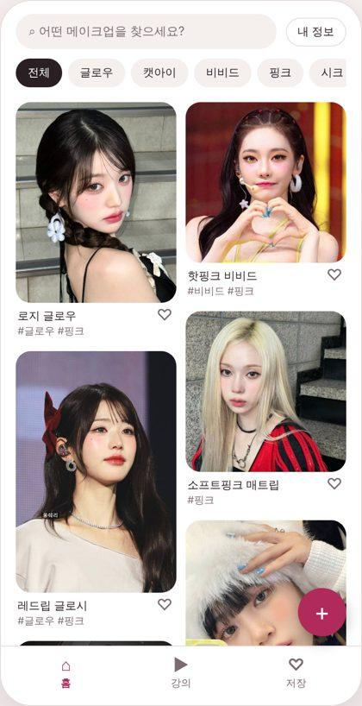 | 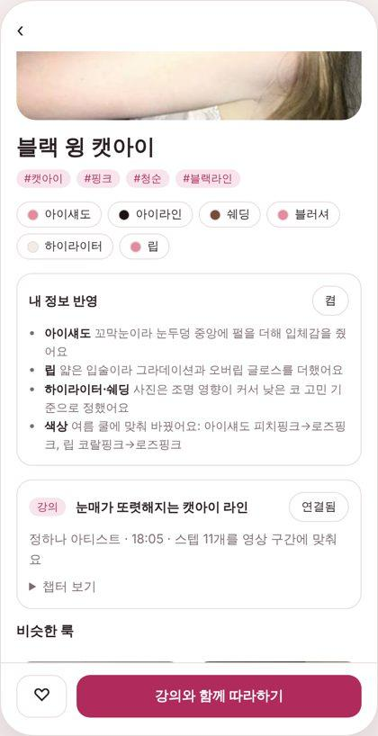 | 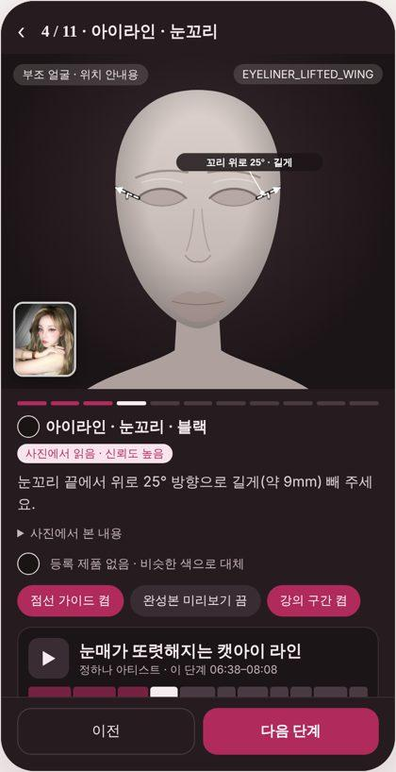

내 정보 입력 | 취향 고르기 | 강의 탭
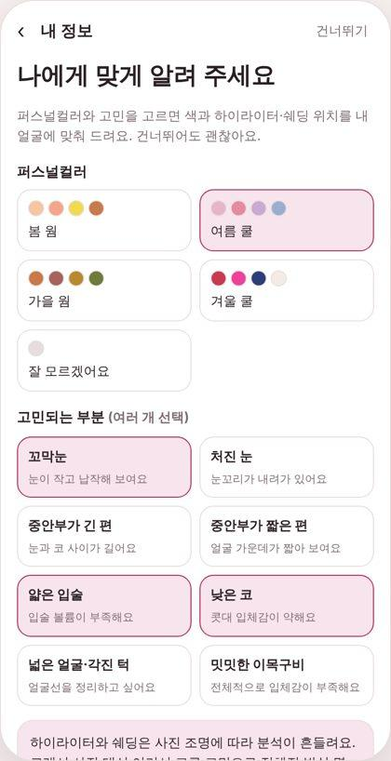 | 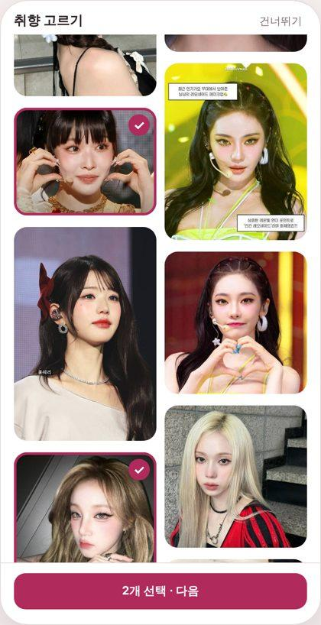 | 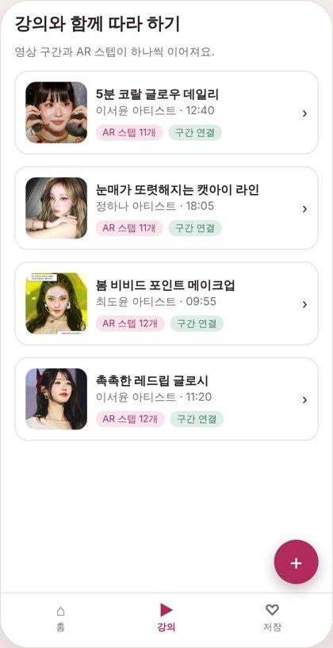

AR 쉐딩 경계 풀기 | AR 스텝 JSON | 저장·공유
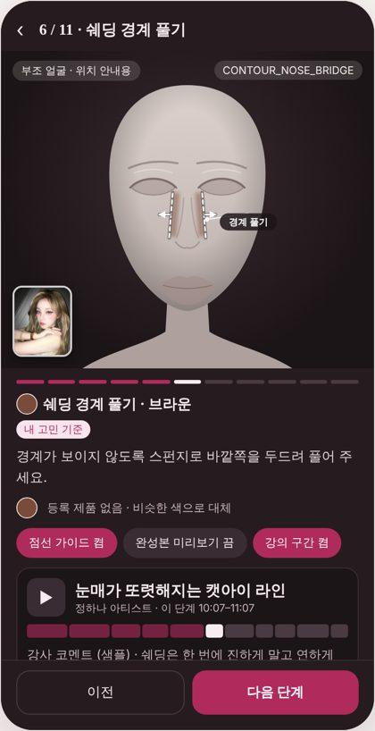 | 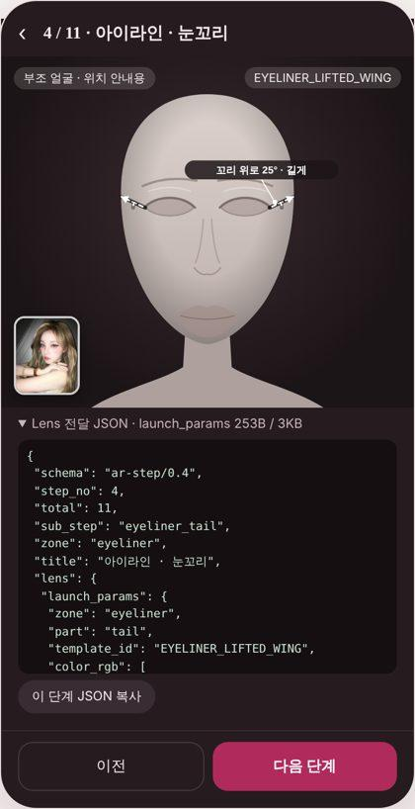 | 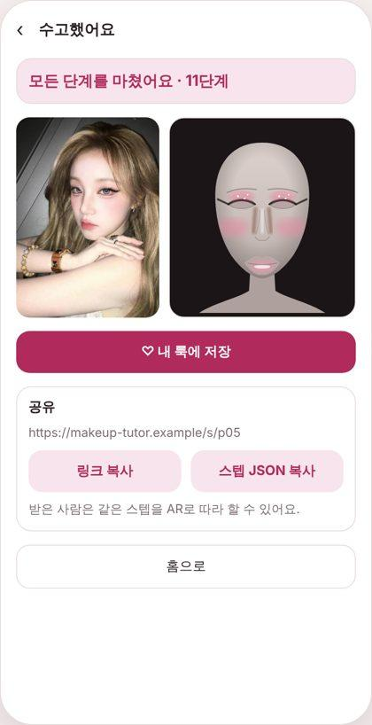
실제 구현과 다른 점
항목 | 프로토타입 | 제품
AR 영상 | 회색 부조 얼굴 그림 위에 SVG로 효과 표시 | 카메라 영상 위에 Lens가 그림
점선 가이드와 이름표 | SVG로 한 화면에 함께 그림 | 가이드는 렌즈 안에서 영역 텍스처로, 이름표는 앱 UI 글자로 분리
분석 결과 | 11장의 샘플 JSON을 사용. 올린 사진에도 샘플 결과를 붙임 | 분석 API
강의 | 영상 없음. 구간은 단계 가중치로 계산한 샘플값, 강사 코멘트도 샘플 | 큐레이션된 강의와 구간
룩 이미지 | 사용자가 전달한 레퍼런스 11장 (사용 권한 미확인) | 권한이 확인된 이미지
고민·퍼스널컬러 규칙 | 부록 B 시안 | 전문가 검수 후 확정
화장품 사진 박스 | 가짜 좌표 | 탐지 모델

부록 F. 산출물과 참고 자료
산출물 | 설명
화면 프로토타입 (아티팩트) | https://claude.ai/artifact/Dpr61ZTErfgPtgYsg1jgyf
POC PRD (Claude 문서) | https://claude.ai/artifact/4MTboJXDEuPnyYqC7MUEnR (스키마 v0.2, 런치 데이터 계약, 템플릿 카탈로그, Makeup Helper 검토)
MVP PRD 이전 버전 (Claude 문서) | https://claude.ai/artifact/HdN6gsRwmF2QxG293xfzG8 (v0.2 내용은 이 docx에만 반영됨)
레퍼런스 JSON 세트 (v0.2, v0.3) | makeup_json_set, makeup_json_set_v03 (11장 + 집계). v0.3은 눈꼬리 정보 추가
AR 스텝 JSON 세트 | ar_step_json_v04.zip. 11장 기본 세트와 내 정보 반영본, 강의 연결본 예시 (ar-step/0.4)
화장품 인식 시험 | cosmetics_recognition_test.json (28개 항목), (+) 아이콘 박스 오버레이 시험
입력 자료 | POC 가이드 AI_Makeup_Tutorial_POC_Claude_Guide.md

